

Nombre: _Fernando Cerda Espino
Fecha de Entrega: 16 de octubre 2025

Ejercicios de Diagramas de Flujo
A continuación, se presentan 10 ejercicios prácticos para desarrollar habilidades en la creación de diagramas de flujo. Cada ejercicio describe una situación o problema que debe representarse gráficamente utilizando los símbolos estándar de los diagramas de flujo.
- 1. Suma de dos números: Diseña un diagrama de flujo que lea dos números, los sume y muestre el resultado.
Espacio para insertar el diagrama:
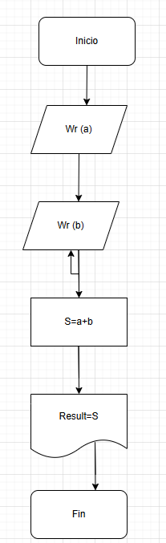

- 2. Promedio de tres notas: Crea un diagrama que lea tres notas de un estudiante, calcule el promedio y diga si aprobó (promedio ≥ 70) o reprobó.
Espacio para insertar el diagrama:
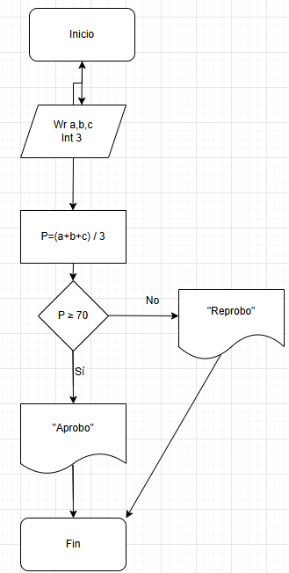

- 3. Número par o impar: Diseña un diagrama que lea un número y determine si es par o impar.
Espacio para insertar el diagrama:
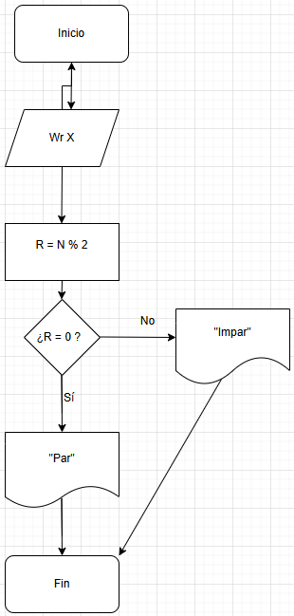

- 4. Área de un triángulo: Crea un diagrama que lea la base y la altura de un triángulo, calcule y muestre su área usando la fórmula: (base × altura) / 2.
Espacio para insertar el diagrama:
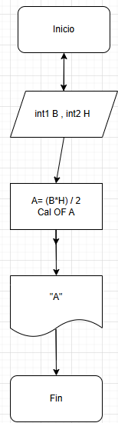

- 5. Mayor de tres números: Diseña un diagrama que lea tres números diferentes y muestre cuál es el mayor.
Espacio para insertar el diagrama:
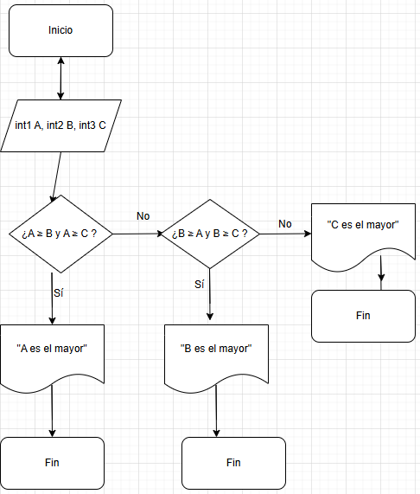

- 6. Conversión de temperatura: Crea un diagrama que convierta una temperatura de grados Celsius a Fahrenheit usando la fórmula: F = (C × 9/5) + 32.
Espacio para insertar el diagrama:

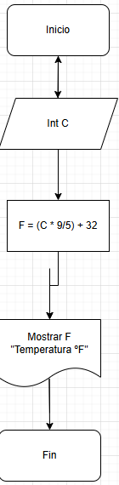

- 7. Descuento de una compra: Diseña un diagrama que calcule el total a pagar aplicando un 10% de descuento si el monto de la compra supera los 1000 pesos.
Espacio para insertar el diagrama:
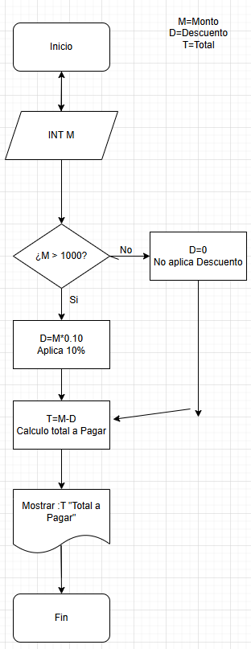

- 8. Tabla de multiplicar: Crea un diagrama que lea un número y muestre su tabla de multiplicar del 1 al 10.
Espacio para insertar el diagrama:
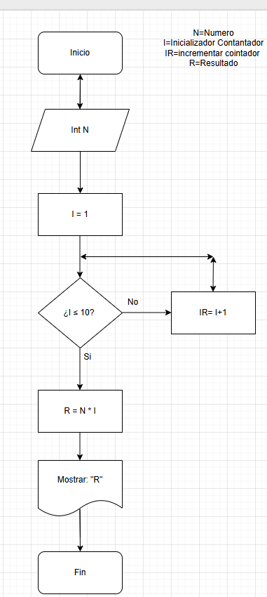

- 9. Calcular salario semanal: Diseña un diagrama que calcule el salario semanal de un empleado, dado el número de horas trabajadas y la tarifa por hora.
Espacio para insertar el diagrama:
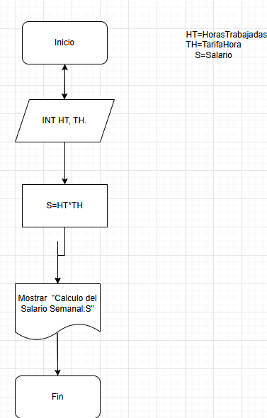

- 10. Validar edad: Crea un diagrama que lea la edad de una persona y muestre un mensaje indicando si es menor o mayor de edad.
Espacio para insertar el diagrama:
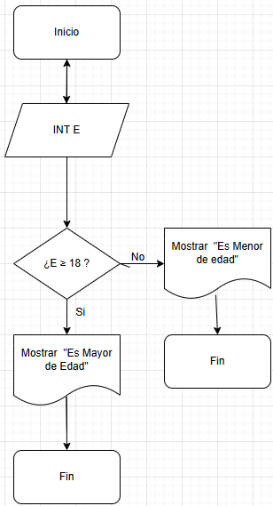

Autor: Carlos Miguel - Curso de Introducción a la Programación

